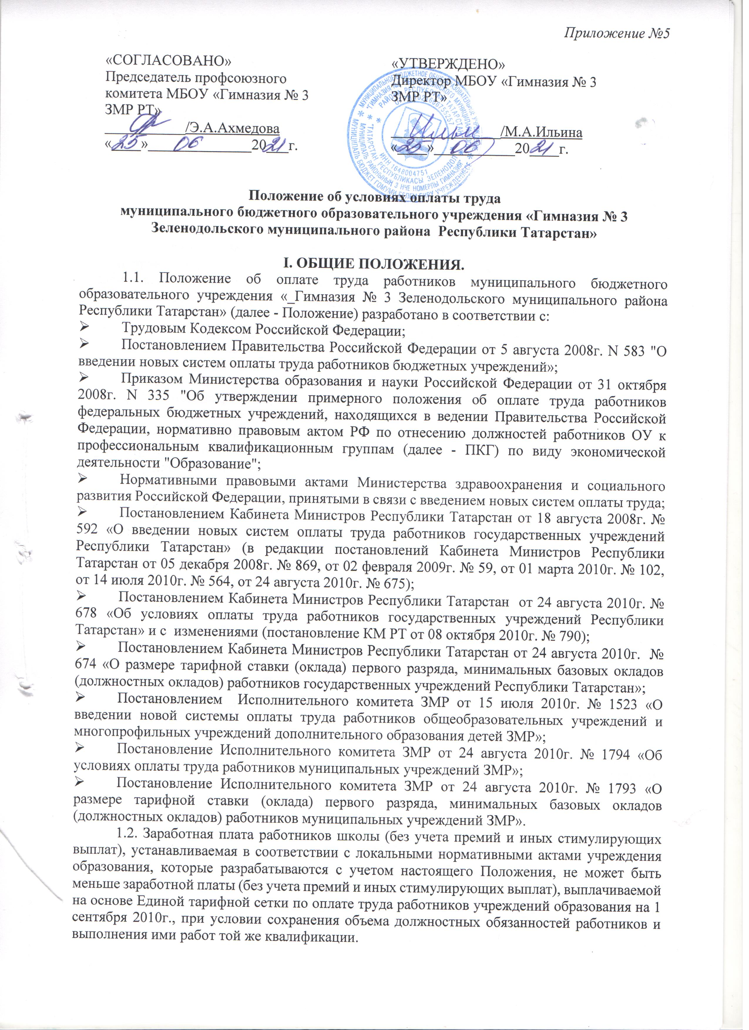
1.3. Оплата труда медицинских, библиотечных и других работников учреждения, не относящихся согласно ПКГ к работникам образования, осуществляется в учреждении применительно к ПКГ по соответствующим видам экономической деятельности.
1.4. Месячная заработная плата работника, полностью отработавшего за этот период норму рабочего времени и выполнившего норму труда (трудовые обязанности), не может быть ниже минимального размера оплаты труда.
1.5. Оплата труда работников, занятых по совместительству, а также на условиях неполного рабочего времени, производится пропорционально отработанному времени либо в зависимости от выполненного объема работ.
1.6. Введение в школе новой системы оплаты труда не может рассматриваться как основание для отказа от предоставления льгот и гарантий, установленных трудовым законодательством.
  - Системы оплаты труда в учреждении устанавливаются коллективным договором, территориальным и отраслевым соглашениями, локальными нормативными актами, принимаемыми в соответствии с трудовым законодательством, иными нормативными правовыми актами Российской Федерации, Республики Татарстан и Исполнительным комитетом ЗМР, содержащими нормы трудового права, и настоящим Положением.

II. ПОРЯДОК И УСЛОВИЯ ОПЛАТЫ ТРУДА.
2.1. Данное положение регулирует порядок и правила оплаты труда работников МБОУ «Гимназии № 3 ЗМР РТ».
2.2. Положение определяет порядок:
- формирования фонда оплаты труда работников учреждения за счет средств бюджета и внебюджетных средств от приносящей доход деятельности;
- установления минимальных размеров окладов, повышающих коэффициентов и размеров должностных окладов (ставок) по профессиональным квалификационным группам (ПКГ) и квалификационным уровням;
- выплат компенсационного и стимулирующего характера.
2.3. Основные условия оплаты труда:
2.3.1. Фонд оплаты труда работников учреждения включает в себя размеры окладов (должностных окладов), ставок заработной платы, выплаты компенсационного и стимулирующего характера.
2.3.2. Фонд оплаты труда работников учреждения формируется на календарный год, исходя из объема лимитов бюджетных обязательств муниципального бюджета и внебюджетных средств, поступающих от приносящей доход деятельности.
2.3.3. Системы оплаты труда работников учреждения устанавливаются с учетом:
- единого тарифно-квалификационного справочника работ и профессий рабочих;
- единого квалификационного справочника должностей руководителей, специалистов и служащих;
- государственных гарантий по оплате труда;
- минимальных окладов (минимальных должностных окладов), минимальных ставок заработной платы по профессиональным квалификационным группам;
- перечня видов выплат компенсационного характера в образовательных учреждениях;
- перечня видов выплат стимулирующего характера в образовательных учреждениях;
- иных обязательных выплат, установленных законодательством и нормативными правовыми актами, содержащими нормы трудового права, (классифицируются как стимулирующие обязательные выплаты);
- настоящего Положения;
- рекомендаций Российской трехсторонней комиссии по регулированию социально-трудовых отношений;
- мнения представительного (профсоюзного) органа работников.
2.3.4. Учреждение, в пределах имеющихся у него средств на оплату труда, самостоятельно определяет размеры окладов (должностных окладов), ставок заработной платы работников учреждения, осуществляющих профессиональную деятельность по профессиям рабочих или должностям служащих (далее - оклады (должностные оклады) ставки заработной платы, а также размеры доплат, надбавок, премий и иных выплат без ограничения их максимальными размерами согласно постановления Кабинета Министров Республики Татарстан от 24 августа 2010г. № 678 «Об условиях оплаты труда работников государственных учреждений Республики Татарстан» с изменениями (постановление КМ РТ от 08 октября 2010 года № 790); постановления ИК ЗМР от 15 июля 2010г. № 1523 «О введении новой системы оплаты труда работников общеобразовательных учреждений и многопрофильных учреждений дополнительного образования детей ЗМР»; постановления ИК ЗМР от 24 августа 2010г. № 1794 «Об условиях оплаты труда работников муниципальных учреждений ЗМР»; постановления ИК ЗМР от 24 августа 2010г. № 1793 «О размере тарифной ставки (оклада) первого разряда, минимальных базовых окладов (должностных окладов) работников муниципальных учреждений ЗМР».
2.3.5. Размеры окладов (должностных окладов), ставок заработной платы устанавливается на основе требований к профессиональной подготовке и уровню квалификации, которые необходимы для осуществления соответствующей профессиональной деятельности, с учетом сложности и объема выполняемой работы, путем умножения размера окладов (должностных окладов), ставок заработной платы по соответствующим ПКГ (далее - оклады по соответствующим ПКГ) на повышающий коэффициент, установленный для профессий рабочих и/или должностей служащих, отнесенных к соответствующему квалификационному уровню ПКГ (далее - повышающий коэффициент). Оклады по соответствующим ПКГ устанавливаются с учетом требований к профессиональной подготовке и уровню квалификации, которые необходимы для осуществления соответствующей профессиональной деятельности.
2.3.6. Размер повышающего коэффициента к окладу по соответствующей ПКГ устанавливается единым для всех должностей (профессий), отнесенных к соответствующему квалификационному уровню, на основе расчетов и в пределах средств, предусмотренных на оплату труда работников учреждения.
2.3.7. Размеры повышающих коэффициентов к окладам по соответствующим ПКГ рассчитываются на основе проведения дифференциации типовых должностей, включаемых в штатное расписание учреждения, по квалификационным уровням ПКГ. Указанные должности должны соответствовать уставным целям учреждения и содержаться в соответствующих разделах единого тарифно-квалификационного справочника работ и профессий рабочих и единого квалификационного справочника должностей руководителей, специалистов и служащих.
2.3.8. В тех случаях, когда возможно определение конкретного вида работы (его качественное и количественное описание), выполняемого работниками для реализации уставных целей учреждения без привязки к конкретной должности (профессии), возможно установление повышающих коэффициентов по перечню конкретных видов работ. При этом перечни видов работ должны первоначально быть распределены по соответствующим квалификационным уровням ПКГ.
2.3.9. Педагогическим работникам производится доплата за внеурочную занятость:
- выплаты за осуществление функций классного руководителя по организации и координации воспитательной работы с обучающимися;
- выплаты за проверку письменных работ (проверку тетрадей);
- выплаты за заведование учебными кабинетами, учебными мастерскими, учебно-опытным участком;
- выплаты за руководство предметной, методической и цикловой комиссией, методическими объединениями.
2.3.10. Выплаты социального характера работникам может выплачиваться за счет экономии средств фонда оплаты труда (согласно Положению), направленные на их социальную поддержку, но не связанные с осуществлением ими трудовых функций:
- в связи с тяжелыми заболеваниями работника или его детей, требующих значительных финансовых средств на лечение;
- в связи с потерей имущества в результате пожара;
- семьям, воспитывающим более 3-х детей.
Размер выплат зависит от суммы экономии. Выплачивается по приказу руководителя и по согласованию с профкомом.

III. КОМПЕНСАЦИОННЫЕ ВЫПЛАТЫ.
3.1. К выплатам компенсационного характера в учреждениях относятся:
- выплаты работникам, занятым на тяжелых работах, работах с вредными и (или) опасными либо иными особыми условиями труда;
- выплаты за работу в условиях, отклоняющихся от нормальных (при выполнении работ различной квалификации, совмещении профессий (должностей), сверхурочной работе, работе в ночное время и при выполнении работ в других условиях, отклоняющихся от нормальных). Выплаты компенсационного характера устанавливаются в процентах к окладам (должностным окладам), ставкам заработной платы или в абсолютных размерах, если иное не установлено федеральными законами, законами Республики Татарстан и постановлением ИК ЗМР и указами Президента Российской Федерации и Президента Республики Татарстан.
3.2. В учреждении устанавливаются следующие виды выплат компенсационного характера:
- выплаты работникам, занятым на тяжелых работах, работах с вредными и (или) опасными и иными особыми условиями труда;
- выплаты за работу в условиях, отклоняющихся от нормальных (при выполнении работ различной квалификации, совмещении профессий (должностей), сверхурочной работе, работе в ночное время и при выполнении работ в других условиях, отклоняющихся от нормальных).
3.3. Конкретные размеры выплат компенсационного характера не могут быть ниже предусмотренных трудовым законодательством и иными нормативными правовыми актами Российской Федерации, Республики Татарстан, содержащими нормы трудового права.
3.4. Руководитель учреждения проводит специальную оценку условий труда в порядке, установленном трудовым законодательством.
3.5.Выплаты компенсационного характера работникам, занятым на тяжелых работах, работах с вредными и (или) опасными и иными особыми условиями труда, устанавливаются в соответствии со статьей 147 ТК РФ.
3.6. Выплаты компенсационного характера работникам в других случаях выполнения работ в условиях отклоняющихся от нормальных устанавливаются с учетом статей 149, 150, 151, 152, 153, 154 ТК РФ.
  - Размеры и условия осуществления выплат компенсационного характера конкретизируются в трудовых договорах работников и в коллективном договоре.

IV. СТИМУЛИРУЮЩИЕ ВЫПЛАТЫ.
4.1. К выплатам стимулирующего характера относятся выплаты, направленные на стимулирование работника к качественному результату труда, а также поощрение за выполненную работу.
4.2. Выплаты стимулирующего характера включают в себя:
- выплаты за интенсивность и высокие результаты работы;
- выплаты за стаж работы по профилю;
- выплаты за квалификационную категорию;
- выплаты за качество выполняемых работ;
- премиальные и иные поощрительные выплаты.
4.3. Выплаты за интенсивность и высокие результаты работы подразделяются на:
- выплаты за специфику образовательной программы;
- выплаты за управление структурным подразделением;
- выплаты за наличие почетных званий, государственных наград.
4.4. Размеры стимулирующих выплат для основного персонала устанавливаются согласно постановления Кабинета Министров Республики Татарстан от 24 августа 2010г. № 678 «Об условиях оплаты труда работников государственных учреждений Республики Татарстан», с изменениями (постановление КМ РТ от 08 октября 2010г № 790) и приказа МО и Н РТ № 3013/10 от 23 августа 2010 года «Типовые критерии оценки эффективности деятельности руководителей и работников образовательных учреждений Республики Татарстан» и настоящего Положения.
4.5. Выплаты стимулирующего характера производятся в соответствии с Положением, по решению комиссии и приказу руководителя учреждения в пределах бюджетных ассигнований на оплату труда работников учреждения, а также средств, поступающих от приносящей доход деятельности, направленных учреждением на оплату труда работников, по согласованию с представительным (профсоюзным) органом работников.
4.6. Основным критерием, влияющим на размер выплат за качество выполняемых работ, является достижение пороговых значений критериев оценки эффективности деятельности учреждений.
4.7. Критерии утверждаются учредителем учреждения по согласованию с Наблюдательным советом.
4.8. Значение критериев и условия осуществления выплат определяются ежегодно на основании задач, поставленных перед учреждением.
4.9. Размер выплат за стаж работы по профилю и квалификационную категорию определяется постановлением КМ РТ.

V. Премиальные и иные поощрительные выплаты
работникам профессиональных квалификационных групп общеотраслевых профессий рабочих и общеотраслевых должностей руководителей, специалистов и служащих, и работникам, относимых к основному персоналу
5.1. Премиальные и иные поощрительные выплаты устанавливаются работникам профессиональных квалификационных групп общеотраслевых профессий рабочих и общеотраслевых должностей руководителей, специалистов и служащих, и работников, относимых к основному персоналу единовременно или ежеквартально, (за квартал).
5.2. Размеры, порядок и условия премирования устанавливаются Положением учреждения образования.
5.3. Размер фонда оплаты труда, предусмотренного на премиальные выплаты работникам профессиональных квалификационных групп общеотраслевых профессий рабочих и общеотраслевых должностей руководителей, специалистов и служащих и работников, относимых к основному персоналу составляет не менее 2 процентов от фонда оплаты труда, предусмотренного на выплату окладов (ставок заработной платы, должностных окладов) и иных выплат стимулирующего характера.
5.4. Размер фонда оплаты труда, предусмотренного на премиальные выплаты работникам профессиональных квалификационных групп должностей работников образования, составляет не менее 2 процентов от фонда оплаты труда, предусмотренного на выплату окладов (ставок заработной платы, должностных окладов), выплат за неаудиторную занятость и выплат стимулирующего характера.

VI. УСЛОВИЯ ОПЛАТЫ ТРУДА РУКОВОДИТЕЛЯ УЧРЕЖДЕНИЯ, ЗАМЕСТИТЕЛЕЙ РУКОВОДИТЕЛЯ.
6.1. Заработная плата руководителя учреждения, его заместителей состоит из должностного оклада, выплат компенсационного и стимулирующего характера.
6.2. Должностной оклад руководителя учреждения, определяемый трудовым договором, устанавливается в кратном отношении к средней заработной плате работников, которые относятся к основному персоналу учреждения, и составляет до 2 размеров указанной средней заработной платы.
6.3. Должностные оклады заместителей руководителя устанавливаются на 10-30 процентов ниже должностного оклада руководителя.
6.4. К основному персоналу учреждения относятся работники, непосредственно обеспечивающие выполнение основных функций, для реализации которых создано учреждение.
6.5. Перечни должностей и профессий работников учреждений, которые относятся к основному персоналу по видам экономической деятельности «Образование», указаны в Едином квалификационном справочнике должностей руководителей, специалистов и служащих и Едином тарифно-квалификационном справочнике работ и профессий рабочих, утвержденных Правительством РФ.
6.6. Порядок исчисления размера средней заработной платы для определения размера должностного оклада руководителя бюджетного учреждения утверждены приказом Министерства здравоохранения и социального развития Российской Федерации от 8 апреля 2008г. N 167н (зарегистрирован Министерством юстиции Российской Федерации 5 мая 2008г., регистрационный N 11624) и постановлениями МО и Н РТ и ИК ЗМР.
6.7. Выплаты компенсационного характера устанавливаются для руководителя учреждения, его заместителей и главного бухгалтера в процентах к должностным окладам или в абсолютных размерах, если иное не установлено федеральными законами, законами РТ или указами Президента Российской Федерации и Президента Республики Татарстан.
6.8. Выплаты стимулирующего характера производятся руководителю учреждения с учетом результатов деятельности учреждений, определенных на основании критериев эффективности деятельности учреждений и составляет 50% от фонда стимулирования руководителя и заместителей руководителя образовательного учреждения. Выплаты стимулирующего характера руководителю и заместителям руководителя могут осуществляться ежемесячно, ежеквартально, по итогам работы за год, за выполнение важных и особо важных заданий.

